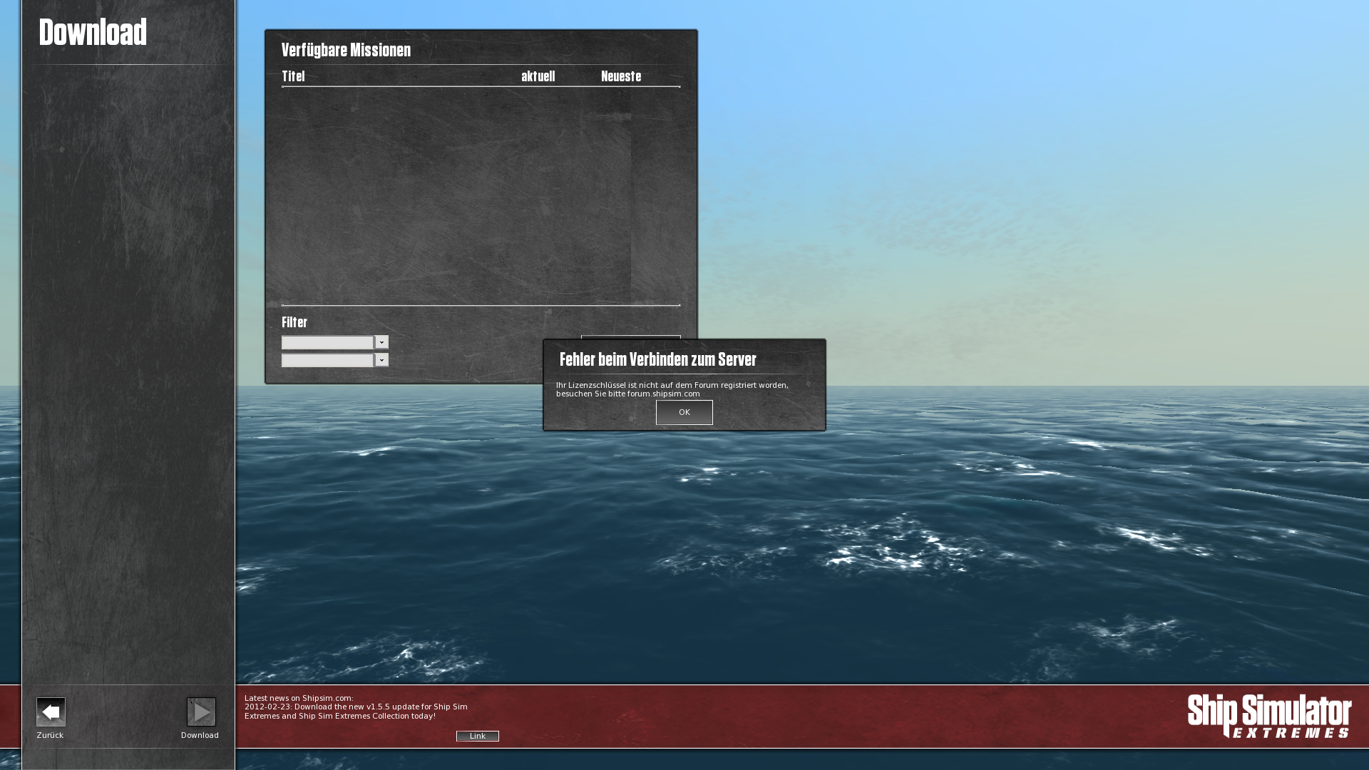

Komme nicht zu verfügbaren Missionen

